Извещение о проведении закупки
(в редакции № 1 от 14.02.2020 )
Номер извещения: | 32008879844
Наименование закупки: | Приобретение товаров (клиентской навигации)
Способ проведения закупки: | Запрос котировок в электронной форме
Наименование электронной площадки в информационно-телекоммуникационной сети «Интернет»: | ООО «БашЗаказ»
Адрес электронной площадки в информационно-телекоммуникационной сети «Интернет»: | www.bashzakaz.ru
Заказчик
Наименование организации: | ГОСУДАРСТВЕННОЕ АВТОНОМНОЕ УЧРЕЖДЕНИЕ ДОПОЛНИТЕЛЬНОГО ПРОФЕССИОНАЛЬНОГО ОБРАЗОВАНИЯ РЕСПУБЛИКИ БАШКОРТОСТАН "ЦЕНТР ПОВЫШЕНИЯ КВАЛИФИКАЦИИ"
Место нахождения: | 450071, РЕСП БАШКОРТОСТАН, Г. УФА, ПРОЕЗД ЛЕСНОЙ, ДОМ 3, КОРПУС 1
Почтовый адрес: | 450071, Респ Башкортостан, г Уфа, проезд Лесной, дом 3/1
Контактная информация
Ф.И.О: | Лашина Г.В.
Адрес электронной почты: | cpkzakup@yandex.ru
Номер контактного телефона: | +7 (347) 2326530
Факс: | +7 (347) 2326530
Предмет договора
Лот №1
Сведения о позиции плана закупки: | План закупки № 2190387387, позиция плана 32
Предмет договора: | Приобретение товаров (клиентской навигации)
Краткое описание предмета закупки:
Способ указания начальной (максимальной) цены договора (цены лота): | Сведения о начальной (максимальной) цене договора (цене лота)
Начальная (максимальная) цена договора: | 178 000.00 Российский рубль
Порядок формирования цены договора: | В соответствии с документацией о закупке.
Обеспечение заявки не требуется.
Информация о товаре, работе, услуге:
№ | Классификация по ОКПД2 | Классификация по ОКВЭД2 | Единица измерения | Количество (объем) | Дополнительные сведения
1 | 46.4 Услуги по оптовой торговле непродовольственными потребительскими товарами | 46.4 Торговля оптовая непродовольственными потребительскими товарами | — | —

Место поставки товара, выполнения работ, оказания услуг для лота №1
Место поставки (адрес): | Республика Башкортостан
Требования к участникам закупки
Требование к отсутствию участников закупки в реестре недобросовестных поставщиков
Информация о документации по закупке
Срок предоставления документации: | с 14.02.2020 по 19.02.2020
Место предоставления документации: | ООО «БашЗаказ» www.bashzakaz.ru
Порядок предоставления документации: | В соответствии с регламентом ЭТП,
Официальный сайт ЕИС, на котором размещена документация: | www.zakupki.gov.ru
Размер, порядок и сроки внесения платы за предоставление документации по закупке
Размер платы: | Плата не требуется
Информация о порядке проведения закупки
Подача заявок
Дата начала срока подачи заявок: | 14.02.2020
Дата и время окончания подачи заявок (по местному времени): | 20.02.2020 15:00
Порядок подачи заявок: | В соответствии с документацией о закупке.
Подведение итогов
Место подведения итогов: | 450071, Республика Башкортостан, г. Уфа, проезд Лесной, д. 3/1
Дата подведения итогов: | 21.02.2020
Порядок подведения итогов: | В соответствии с документацией о закупке.
Документация запроса котировок в электронной форме

Наименование предоставляемого товара: Приобретение товаров (клиентской навигации).
1. Требования к качеству, техническим характеристикам товара, работы, услуги, к их безопасности, к функциональным характеристикам (потребительским свойствам) товара, к размерам, упаковке, отгрузке товара, к результатам работы и иные требования, связанные с определением соответствия поставляемого товара, выполняемой работы, оказываемой услуги потребностям заказчика:
В соответствии с техническим заданием (Приложение №3).
2. Требования к содержанию, форме, оформлению и составу заявки на участие в закупке:
Котировочная заявка должна содержать следующие требования:
-наименование, место нахождения (для юридического лица), фамилия, имя, отчество, место жительства (для физического лица), банковские реквизиты участника закупок;
-идентификационный номер налогоплательщика;
-наименование и характеристики поставляемых товаров в случае проведения запроса котировок цен товаров, на поставку которых проводится закупка. При этом в случае, если иное не предусмотрено извещением о проведении запроса котировок, поставляемые товары должны быть новыми товарами;
-согласие участника закупок исполнить условия договора, указанные в извещении о проведении запроса котировок;
-цена товара, работы, услуги с указанием сведений о включенных или не включенных в нее расходах (расходы на перевозку, страхование, уплату таможенных пошлин, налогов, сборов и другие обязательные платежи).
Котировочная заявка должна быть представлена в соответствии с настоящей документацией запроса котировок и по прилагаемой форме (Приложение №1).
3. Требования к описанию участниками закупки поставляемого товара, который является предметом закупки, его функциональных характеристик (потребительских свойств), его количественных и качественных характеристик, требования к описанию участниками закупки выполняемой работы, оказываемой услуги, которые являются предметом закупки, их количественных и качественных характеристик:
Предложение должно быть представлено в соответствии с настоящей документацией запроса котировок, согласно с прилагаемым техническим заданием (Приложение №3) и по прилагаемой форме (Приложение №2).
4. Место, условия и сроки поставки товара:
450071, Республика Башкортостан, г. Уфа, Лесной проезд, д.3/1.
Погрузка, разгрузка, доставка, установка Товара до места его передачи осуществляется силами и средствами Поставщика. Поставка в сроки до 30 марта 2020 г.
5. Начальная (максимальная) цена договора: 178 000 (сто семьдесят восемь тысяч) рублей.
6. Форма, сроки и порядок оплаты товара: Оплата производится в форме безналичного денежного расчета по факту поставки Товара, на основании подписанной товарной накладной, выставленного Заказчику счета, счета-фактуры не позднее «30» июня 2020 года.
7. Порядок формирования цены договора:
Цена установлена с учетом транспортных расходов, расходов связанных с доставкой, изготовлением и установкой, расходов на уплату налогов (в т.ч. НДС) и других обязательных платежей.
8. Порядок, место, дата начала и дата окончания срока подачи заявок на участие в закупке:
Котировочная заявка подается участником закупок на электронную площадку, для участия в запросе котировок в электронной форме в сроки и по форме, которые установлены в извещении о проведении запроса котировок в электронной форме и регламенте электронной площадки.
Участник размещения заказа вправе подать только одну котировочную заявку.
Комиссия по закупкам отклоняет котировочные заявки, если они не соответствуют требованиям, установленным в настоящем извещении или предложенная в них цена превышает максимальную цену, указанную в настоящем извещении.
При осуществлении закупки путем запроса котировок Заказчик вправе объявить процедуру проведения закупки несостоявшейся или завершить процедуру закупки до наступления даты и времени окончательного срока подачи заявок, не возмещая участникам закупок понесенные ими расходы в связи с участием в процедуре запроса котировок, с размещением в единой информационной системе решения.
Место подачи котировочных заявок: www.bashzakaz.ru
Дата начала и дата окончания срока подачи заявок:
с 10-00 час. 14 февраля 2020 г. до 15-00 час. 20 февраля 2020 г. (по местному времени заказчика).
9. Требования к участникам закупки и перечень документов, представляемых участниками закупки для подтверждения их соответствия установленным требованиям:
Участником закупок может быть любое юридическое лицо либо несколько юридических лиц, выступающих на стороне одного участника закупки, независимо от организационно-правовой формы, формы собственности, места нахождения или любые физические лица, в том числе индивидуальные предприниматели.
Для участия в процедурах закупок участник закупок должен соответствовать следующим требованиям:
-Требованиям, устанавливаемым в соответствии с законодательством Российской Федерации к лицам, осуществляющим поставки товаров, выполнение работ, оказание услуг, являющихся объектом закупки;
-Не проведена ликвидация участника процедуры закупки - юридического лица и отсутствие решения арбитражного суда о признании участника процедуры закупки - юридического лица, индивидуального предпринимателя банкротом и об открытии конкурсного производства - декларируется;
-Не приостановлена деятельность участника процедуры закупки в порядке, предусмотренном Кодексом Российской Федерации об административных правонарушениях, на день подачи заявки на участие в процедурах закупок - декларируется;
-Отсутствие у участника процедур закупок задолженности по начисленным налогам, сборам и иным обязательным платежам в бюджеты любого уровня или государственные внебюджетные фонды за прошедший календарный год, размер которой превышает двадцать пять процентов балансовой стоимости активов участника закупок по данным бухгалтерской отчетности за последний завершенный отчетный период. Участник закупок считается соответствующим установленному требованию в случае, если он обжалует наличие указанной задолженности в соответствии с законодательством Российской Федерации и решение по такой жалобе на день рассмотрения заявки на участие в процедуре закупки не принято - декларируется;
-Отсутствие сведений об участнике закупок в реестре недобросовестных поставщиков - декларируется;
-отсутствие у участника закупки судимости за преступления в сфере экономики-декларируется;
-отсутствие у участника закупки и Заказчиком конфликта интересов -декларируется;;
-участник закупки не является офшорной компанией-декларируется;
-отсутствие сведений об участнике закупки в реестре недобросовестных поставщиков, предусмотренном Федеральным законом от 18 июля 2011 года N 223-ФЗ "О закупках товаров, работ, услуг отдельными видами юридических лиц" (далее - Закон N 223-ФЗ)- декларируется;
-отсутствие сведений об участниках закупки в реестре недобросовестных поставщиков, предусмотренном Федеральным законом от 5 апреля 2013 года N 44-ФЗ "О контрактной системе в сфере закупок товаров, работ, услуг для обеспечения государственных и муниципальных нужд" (далее - Закон о контрактной системе), в том числе информации об учредителях, о членах коллегиального исполнительного органа, лице, исполняющем функции единоличного исполнительного органа участника закупки-декларируется;
-обладание участниками процедур закупок исключительными правами на результаты интеллектуальной деятельности, если в связи с исполнением договора Заказчик приобретает права на такие результаты, за исключением случаев заключения договора на создание произведения науки, программ для ЭВМ и баз данных.
10. Порядок, дата начала и дата окончания срока предоставления участникам закупки разъяснений положений документации о закупке:
В случае, если у участника закупок возникнет необходимость в получении разъяснений положений документации запроса котировок, он вправе направить соответствующий запрос заказчику на электронно-торговую площадку www.bashzakaz.ru и на электронную почту cpkzakup@yandex.ru, но не позднее, чем за три рабочих дня до дня окончания срока подачи котировочных заявок. В случае если запрос на разъяснения поступил позднее срока, установленного в настоящем подпункте, разъяснения на такой запрос не предоставляются.
11. Место и дата рассмотрения предложений участников закупки и подведения итогов закупки:
450071, Республика Башкортостан, г. Уфа, проезд Лесной, д. 3/1, 21 февраля 2020 г. в 11-00 час (по местному времени заказчика).
12. Критерии оценки и сопоставления заявок на участие в закупке:
Комиссия в течение не более десяти дней, следующих за днем окончания срока подачи котировочных заявок, рассматривает котировочные заявки на соответствие их требованиям, установленным в извещении о проведении запроса котировок, и оценивает котировочные заявки.
Комиссия отклоняет котировочные заявки, если они не соответствуют требованиям, установленным в извещении о проведении запроса котировок, или предложенная в котировочных заявках цена товаров, работ, услуг превышает максимальную цену, указанную в извещении о проведении запроса котировок.
В том случае, если по результатам рассмотрения котировочных заявок Комиссией было принято решение об отклонении котировочных заявок всех участников закупок, представивших котировочные заявки, Заказчик вправе осуществить закупку товаров, работ, услуг, являвшихся предметом закупки, без проведения торгов у единственного поставщика (подрядчика, исполнителя). При этом цена договора не может превышать начальную (максимальную) цену, указанную в извещении о проведении запроса котировок.
В случае если по результатам рассмотрения котировочных заявок только один участник закупок, подавший котировочную заявку, признан участником запроса котировок, и его котировочная заявка отвечает всем требованиям, установленным в извещении о проведении запроса котировок, Заказчик заключает договор с таким участником.
Договор составляется путем включения в него условий исполнения договора, предусмотренных извещением о проведении запроса котировок, и цены, предложенной участником закупок, подавшим такую котировочную заявку.
13. Порядок оценки и сопоставления заявок на участие в закупке:
Победителем запроса котировок признается участник закупок, подавший котировочную заявку, которая отвечает всем требованиям, установленным в извещении о проведении запроса котировок и в которой указана наиболее низкая цена товаров, работ, услуг. При предложении наиболее низкой цены товаров, работ, услуг несколькими участниками закупок победителем запроса котировок признается участник закупок, котировочная заявка которого поступила ранее котировочных заявок других участников закупок.
14. Порядок заключения договора по итогам запроса котировок, срок подписания договора:
По результатам процедуры закупки на поставку товаров в сроки предусмотренные документацией о закупке заключается договор, формируемый путем включения условий, предложенных в заявке участником, с которым заключается договор.
Договор может быть заключен не ранее чем десяти и не позднее чем через двадцать дней со дня размещения на официальном сайте протокола, составленного по результатам закупки.
В случае если участник закупки, обязанный заключить договор, не предоставил Заказчику в срок, подписанный им договор, такой участник признается уклонившимся от заключения договора.
В случае если победитель признан уклонившимся от заключения договора, Заказчик вправе обратиться в суд с требованием о понуждении победителя заключить договор, а также о возмещении убытков, причиненных уклонением от заключения договора, либо заключить договор с участником закупки, который занял второе место после победителя. Заказчик также вправе заключить договор с участником закупки, который занял второе место после победителя, при отказе Заказчика от заключения договора с победителем в случаях, предусмотренных настоящим Положением. При этом заключение договора для участника закупки, который занял второе место после победителя, является обязательным. В случае уклонения участника закупки, который занял второе место после победителя, от заключения договора, Заказчик вправе обратиться в суд с требованием о понуждении такого участника закупки заключить договор, а также о возмещении убытков, причиненных уклонением от заключения договора, или принять решение о признании процедуры закупки несостоявшейся. В случае если Заказчик отказался в соответствии с настоящим Положением от заключения договора с победителем и с участником закупки, который занял второе место после победителя, процедура закупки признается несостоявшейся.
Заказчик по согласованию с исполнителем договора вправе изменить или расторгнуть договор в случае существенного изменения обстоятельств, из которых они исходили при заключении договора, в порядке, предусмотренном Гражданским кодексом Российской Федерации. В случае не достижения соглашения об изменении условий договора в соответствии с существенно изменившимися обстоятельствами или о его расторжении, договор может быть расторгнут или изменен судом в порядке и по основаниям, предусмотренным Гражданским кодексом Российской Федерации. В иных случаях изменение или расторжение договора, заключаемого по результатам процедуры закупки, не допускается, за исключением случаев, предусмотренных Гражданским кодексом Российской Федерации и настоящим Положением.
При заключении и исполнении договора не допускается изменение его условий по сравнению с указанными в протоколе, составленном по результатам закупки, кроме случаев, предусмотренных Положением о закупке ГАУ ДПО РБ «Центр повышения квалификации».

Условия, не предусмотренные в документации запроса котировок, регулируются Положением о закупке ГАУ ДПО РБ «Центр повышения квалификации».

Приложение:
форма котировочной заявки приложение №1;
таблица цен котировочной заявки приложение №2;
техническое задание приложение №3.

Приложение № 1

Котировочная заявка

Дата______________________
Кому_____________________

Изучив направленный Вами запрос котировок цен, мы, нижеподписавшиеся______________________________________________________________________________________________________________________________________________________________________________________________________________________
(наименование, место нахождения, (для юридического лица), Ф. И. О., место жительства (для физического лица)
Контактный телефон___________________________________________________________
Фактический адрес: ___________________________________________________________
Банковские реквизиты:__________________________________________________________
ИНН ________, КПП_______, ОГРН_________, ОКПО__________, ОКТМО ___________, ОКОПФ________, дата постановки на учет в налоговом органе ______, в лице _____________________, действующего на основании ___________________________________,
предлагает осуществить поставку товара на следующих условиях:
1. Наименование и характеристика поставляемого товара далее указываются сведения, предусмотренные извещением о проведении запроса котировок в электронной форме, а также участником могут быть указаны дополнительные сведения, информация о происхождении товара ____________________________________________________________________________
2. Цена договора ______________________________________ рублей, в том числе НДС ___% ____________________________ рублей указывается размер НДС (либо ссылка на статью Налогового кодекса, в соответствии с которой НДС не уплачивается).
3. Сведения о расходах включенных (не включенных) в стоимость товара, указываются сведения о расходах включенных или не включенных в стоимость товара, в том числе сведения о включении/не включении расходов на перевозку, доставку, страхование, уплату таможенных пошлин, налогов, сборов и других обязательных платежей.
Участник размещения заказа согласен исполнить все условия, указанные в извещении о проведении запроса котировок в электронной форме, а также в проекте договора, являющемся приложением и неотъемлемой частью извещения о проведении запроса котировок в электронной форме.
(должность) М.П. |  | (подпись) |  | (расшифровка подписи)

Приложение № 2
Таблица цен котировочной заявки
Настоящей заявкой поставщик обязуется осуществить поставку товаров в объеме по указанным ценам.
№ п/п | Наименование и характеристика поставляемых товаров, работ, услуг и сроки гарантии | Страна происхождения товара | Единица измерения | Количество | Цена, руб. | Сумма, руб.(в т.ч. НДС)
1. |  |  | шт.
 | ИТОГО |  | х | х | х

_____________________________________________________________________
Должность (подпись, М.П.) ФИО подписавшего

ТЕХНИЧЕСКОЕ ЗАДАНИЕ
на поставку товара (клиентской навигации: элементов оформления коммуникаций, экстерьера помещений и иной наглядной продукции в том числе изготовления и монтажа
для нужд ГАУ ДПО РБ «Центр повышения квалификации»

Поставка включают изготовление, доставку, сборку и монтаж изделия на место согласно приказа Министерства здравоохранения РБ от 20.02.2019 года № 318Д «Об утверждении типовых видов визуализации и навигации в медицинских организациях, оказывающих первичную медико-санитарную помощь населению. Республики Башкортостан».

Поставка товара:
1.1. Поставка оказывается единовременно в соответствии со сроками, указанными в Договоре.
1.2. В обязанности Исполнителя входит разработка и согласование с Заказчиком макетов всех элементов оформления коммуникаций и экстерьера помещений и иной наглядной продукции (далее – продукции) в соответствии с Техническим заданием.
1.3. Исполнитель самостоятельно разрабатывает макеты продукции на основе информации, предоставленной Заказчиком и с учетом требований приказа Министерства здравоохранения РБ от 20.02.2019 года № 318Д «Об утверждении типовых видов визуализации и навигации в медицинских организациях, оказывающих первичную медико-санитарную помощь населению. Республики Башкортостан». При необходимости, исполнитель по согласованию с Заказчиком обследует объект самостоятельно для уточнения размеров, мест размещения продукции.
1.4. Исполнитель обязан предварительно согласовать электронные макеты с заказчиком путём пересылки электронных макетов по электронной почте. Изготовление продукции осуществляется после утверждения Заказчиком макетов.
1.5 Дизайн должен быть выполнен согласно предложенному варианту, фирменным цветам в соответствии с приказом Министерства здравоохранения РБ от 20.02.2019 года № 318Д «Об утверждении типовых видов визуализации и навигации в медицинских организациях, оказывающих первичную медико-санитарную помощь населению. Республики Башкортостан».
Допускается отступление от требований вышеуказанного приказа при условии согласования с Заказчиком.
1.6 Проверку перевода текста с русского языка на башкирский и английский возложить на Исполнителя.
1.7. Исполнитель осуществляет изготовление, доставку и монтаж продукции на объекте Заказчика за счет собственных сил и средств. Монтаж готовых изделий осуществляется по адресу: Республика Башкортостан, г. Уфа, проезд Лесной, 3/1.
- ГОСТ Р 52131-2003 «Средства отображения информации знаковые для инвалидов. Технические условия
1.8. При поставке товаров Исполнитель должен руководствоваться следующими нормативным документам:
- СП 59.13330.2016 «Доступность зданий и сооружений для маломобильных групп населения»
- СП 136.13330.2012 «Здания и сооружения. Общие положения проектирования с учетом доступности для маломобильных групп населения»
- ГОСТ 14332-78 «Поливинилхлорид суспензионный. Технические условия»
- ГОСТ 30244-94 «Материалы строительные. Методы испытаний на горючесть»
- ГОСТ Р 52875-2018 «Показатели тактильные наземные для инвалидов по зрению технические требования»
- СНиП 21-01-97 «Пожарная безопасность зданий и сооружений
- СП 29.13330.2011 «Полы актуализированная редакция СНиП 2.03.13-88 »
- ГОСТ Р 55908-2013 «Полы. метод оценки скользкости покрытия»

№ п/п | Наименование | Функциональные, технические и качественные характеристики товаров |  | Ед. изм. | Кол-во
№ п/п | Наименование | Примерное изображение | Значение характеристики | Ед. изм. | Кол-во
1. | Настенная вывеска |  | - Длина: 1,2 м  - Высота: 0,3м  - Толщина: 4 мм  - Материал: ПВХ  - Самоклеющаяся ламинированная пленка с полноцветной печатью  - Крепление к стене: минимум 3 кронштейна  - Надписи на трех языках в последовательности:  - русский  - башкирский  - английский  - Шрифт Open Sans Regular | шт. | 1
  Приемная комиссия
  Ҡабул итеү комиссияһы
  AdmissionOffice
  Зона ожидания
  Көтөү урыны
  Waiting Area
  118-123
2. | Вывеска подвесная (двусторонняя) |  | - Длина: 1,4 м  - Высота: 0,4 м  - Толщина: 3 мм  - Материал:  алюминиевый композит  - Самоклеющаяся ламинированная пленка с полноцветной печатью  - Возможность двустороннего размещения информации  - Крепление: минимум 2 отверстия, подвесная тросовая система с алюминиевым зажимом  - Надписи на трех языках в последовательности:  - русский  - башкирский  - английский  - Шрифт Open Sans Regular  - Инфографика:  - туалет женский  - туалет женский (инвалид) | шт. | 1
  Лестницы на 2 этаж
  2-се катка баҫкыстар
  Stairs to Second Floor
  Приемная комиссия
  Кабул итеү комиссияһы
  Admission Office
  Симуляционный центр
  Симуляция үҙәге
  Simulation Centre
  Буфет
  Buffet
  Инфографика: гардероб, туалеты Ж и Ж инвалид
  Лестницы на 2 этаж
  2-се катка баҫкыстар
  Stairs to Second Floor
  Выход
  Сығыу
  Еxit
3. | Вывеска подвесная перед гардеробом  (двусторонняя) |  | - Длина: 1,4 м  - Высота: 0,4 м  - Толщина: 3 мм  - Материал: алюминиевый композит  - Самоклеющаяся ламинированная пленка с полноцветной печатью  - Возможность двустороннего размещения информации  - Крепление: минимум 2 отверстия, подвесная тросовая система с алюминиевым зажимом  - Надписи на трех языках в последовательности:  - русский  - башкирский  - английский  - Шрифт Open Sans Regular  - Инфографика (туалет):  - женский  - женский (инвалид) | шт. | 1
  Симуляционный центр
  Симуляция үҙәге
  Simulation Centre
  Приемная комиссия
  Ҡабул итеү комиссияһы
  AdmissionOffice
  Буфет
  Buffet
  Туалет Ж и Ж инвалид (инфографика)
  101-117 | 118-125
  Библиотека
  Китапхана
  Library
  Лестницы на 2 этаж
  2-се катка баҫкыстар
  Stairs to Second Floor
  Выход
  Сығыу
  Exit
4. | Вывеска подвесная в зоне ожидания  (двусторонняя) |  | 1. Длина: 1,4 м  2. Высота: 0,4 м  3. Толщина: 3 мм  4. Материал: алюминиевый композит  5. Самоклеющаяся ламинированная пленка с полноцветной печатью  6. Возможность двустороннего размещения информации  7. Крепление: минимум 2 отверстия, подвесная тросовая система с алюминиевым зажимом  8. Надписи на трех языках в последовательности:  • русский  • башкирский  • английский  9. Шрифт Open Sans Regular | шт. | 1
  Приемная комиссия
  Ҡабул итеү комиссияһы
  Admission Office
  119-121
  Приемная комиссия
  Ҡабул итеү комиссияһы
  Admission Office
  119-121
5. | Вывеска подвесная |  | 1. Длина: 1,4 м  2. Высота: 0,4 м  3. Толщина: 3 мм  4. Материал: алюминиевый композит  5. Самоклеющаяся ламинированная пленка с полноцветной печатью  6. Возможность двустороннего размещения информации  7. Крепление: минимум 2 отверстия, подвесная тросовая система с алюминиевым зажимом  8. Надписи на трех языках в последовательности:  • русский  • башкирский  • английский  9. Шрифт Open Sans Regular  10. Инфографика (туалет):  • женский  • женский (инвалид) | шт. | 1
  Симуляционный центр
  Симуляция үҙәге
  Simulation centre
  102– 106
  Лестница на 2 этаж
  2-се катка баҫкыс
  Stairs to Second Floor
  Буфет
  Buffet
  Туалет Ж и Ж инвалид (инфографика)
  Выход
  Сығыу
  Exit
6. | Вывеска подвесная  (двусторонняя) |  | 1. Длина: 1,4 м  2. Высота: 0,4 м  3. Толщина: 3 мм  4. Материал: алюминиевый композит  5. Самоклеющаяся ламинированная пленка с полноцветной печатью  6. Двустороннее размещение информации  7. Крепление: минимум 2 отверстия, подвесная тросовая система с алюминиевым зажимом  8. Надписи на трех языках в последовательности:  • русский  • башкирский  • английский  9. Шрифт Open Sans Regular  10.Инфографика:  - туалет женский  - туалет женский (инвалид) | шт. | 1
  Симуляционный центр
  Симуляция үҙәге
  Simulation centre
  109 – 116
  Лестница на 2 этаж
  2-се катка баҫкыс
  Stairs to Second Floor
  Буфет
  Buffet
  Туалет Ж и Ж инвалид (инфографика )
  103– 108
7. | Вывеска подвесная (двусторонняя) около экономистов |  | 1. Длина: 1,4 м  2. Высота: 0,4 м  3. Толщина: 3 мм  4. Материал: алюминиевый композит  5. Самоклеющаяся ламинированная пленка с полноцветной печатью  6. Двустороннее размещение информации  7. Крепление: минимум 2 отверстия, подвесная тросовая система с алюминиевым зажимом  8. Надписи на трех языках в последовательности:  • русский  • башкирский  • английский  9. Шрифт Open Sans Regular  10. Инфографика:  • туалет мужской | шт. | 1
  Администрация ГАУ ДПО РБ «Центр повышения квалификации»
  «Квалификация күтәреү үҙәге» БРӨББ ДАУ администрацияһы
  Administration of State Autonomous Institution of ContinuingProfessional Education of the Republic of Bashkortostan «Advanced Training Centre»
  Большой зал, малый зал
  Ҙур зал, кесе зал
  GreatHall, Small Hall
  Туалет М (инфографика)
  Центр аккредитации
  Аккредитация үҙәге
  Accreditation Centre
  201 – 217, 220-223 | 218 – 219
  Администрация ГАУ ДПО РБ «Центр повышения квалификации»
  «Квалификация күтәреү үҙәге» БРӨББ ДАУ администрацияһы
  Administration of SAI APE RB «Centre of advanced training »
  Большой зал, малый зал
  Ҙур зал, кесе зал
  Greathall, smallhall
  201 – 217, 220-223
  Туалет М (инфографика)
  Выход
  Сығыу
  Exit
8. | Вывеска подвесная  (двусторонняя) около отдела кадров |  | 1. Длина: 1,4 м  2. Высота: 0,4 м  3. Толщина: 3 мм  4. Материал: алюминиевый композит  5. Самоклеющаяся ламинированная пленка с полноцветной печатью  6. Двустороннее размещение информации  7. Крепление: минимум 2 отверстия, подвесная тросовая система с алюминиевым зажимом  8. Надписи на трех языках в последовательности:  • русский  • башкирский  • английский  9. Шрифт Open Sans Regular  10. Инфографика:  • туалет Ж  • туалет М | шт. | 1
  Администрация ГАУ ДПО РБ «Центр повышения квалификации»
  «Квалификация күтәреү үҙәге» БРӨББ ДАУ администрацияһы
  Administration of State Autonomous Institution of ContinuingProfessional Education of the Republic of Bashkortostan «Advanced Training Centre»
  Туалет М (инфографика)
  Большой зал, малый зал
  Ҙур зал, кесе зал
  GreatHall, SmallHall
  Центр аккредитации
  Аккредитация үҙәге
  Accreditation Centre
  213, 214, 216
  201 – 210 | 218 – 223
  Администрация ГАУ ДПО РБ «Центр повышения квалификации»
  «Квалификация күтәреү үҙәге» БРӨББ ДАУ администрацияһы
  Administration of State Autonomous Institution of ContinuingProfessional Education of the Republic of Bashkortostan «Advanced Training Centre»
  Туалет М (инфографика)
  Выход
  Сығыу
  Exit
9. | Навигационный стенд (общий) настенный |  | 1. Длина: 190 см  2. Высота: 150 см  3. Толщина: 4 мм  4. Материал: ПВХ пластик, алюминиевый окантовочный профиль  5. Самоклеющаяся ламинированная пленка с полноцветной печатью, матовой ламинацией  6. Крепление к стене: минимум 3 кронштейна  7.Надписи на трех языках в последовательности:  • русский  • башкирский  • английский  8. Шрифт Open Sans Regular | шт. | 1
  2  этаж  2-се ҡат  2nd floor | Приемная директора  Директорҙың ҡабул итеү бүлмәһе  Director’s office  Заместитель директора по учебно-методической и инновационной деятельности  Уҡытыу, методик һәм инновацион эшмәкәрлек буйынса директор урынбаҫары  Deputy Director for Тeaching and Innovation  Заместитель директора по экономическим вопросам  Иҡтисад мәсьәләләре буйынса директор урынбаҫары  Deputy Director for Economic Affairs  Главный бухгалтер  Баш бухгалтер  Chief Accountant  Сектор экономики и организации закупок  Иҡтисад һәм һатып алыуҙы ойоштороу секторы  Economy and Procurement Sector  Бухгалтерия  Бухгалтерия  Accounting Department  Отдел правовой и кадровой работы  Хоҡуҡ һәм кадрҙар менән эшләү бүлеге  Staff and Legal Support Department  Большой зал  Ҙур зал  Great Hall  Малый зал  Кесе зал  Small Hall  Центр аккредитации  Аккредитация үҙәге  Accreditation Centre  Кабинет делового общения  Эшлекле фекер алышыу кабинеты  Staff Room  Учебные кабинеты  Уҡыу кабинеттары  Classrooms  Кабинет образовательных технологий  Белем биреү технологиялары кабинеты  Education Technology classroom  Отдел электронного обучения и дистанционных образовательных технологий  Электрон уҡытыу һәм дистанцион белем биреү технологиялары бүлеге  Department of E-learning and Distance Learning Technologies  Ксерокопирование  Күсермәләр алыу  Print & Copy  Инфографика (туалет М ) | 207  206  222  220  219  218  201  215  212  211  213  202  204  205  209  208  214
  1  этаж  1-се ҡат  1st floor | Заместитель директора по общим вопросам  Дөйөм һорауҙар буйынса директор урынбаҫары  Deputy Director for General Affairs  Начальник учебной части  Уҡытыу бүлеге начальнигы  Head of Training  Заведующие отделениями  Бүлек мөдирҙәре  Branch Managers  Приемная комиссия  Ҡабул итеү комиссияһы  Admission Office  Зона ожидания  Көтөү урыны  Waiting Area  Отдел «Фабрика процессов»  «Процестар фабрикаһы»  Process Factory Department  Библиотека  Китапхана  Library  Симуляционный центр  Симуляция үҙәге  Simulation Centre  Учебные кабинеты  Уҡыу кабинеттары  Classrooms  Архивариус  Архивариус  Registrar  Буфет  Buffet  Инфографика (туалет Ж и Ж инвалид, гардероб) | 121  108  124  123  125  126  109-116,  118-120  103,105-107  102  101
10. | Контактная информация: стенд настенный |  | 1. Длина: 100 см  2. Высота: 150 см  3. Толщина: 4 мм  4. Материал: ПВХ пластик, алюминиевый окантовочный профиль  5. Самоклеющаяся ламинированная пленка с полноцветной печатью, матовой ламинацией  6. Крепление к стене: минимум 3 кронштейна  7. Надписи на трех языках в последовательности:  • русский  • башкирский  • английский  8. Шрифт Open Sans Regular  9. Правая половина стенда предназначена для вставки текста с использованием ПЭТ 1 мм, скотч. | шт. | 1
  Контактная информация
  Бәйләшеш өсөн мәғлүмәт
  Contact Information
  Министерство здравоохранения Республики Башкортостан  Башҡортостан Республикаһының һаулыҡ һаҡлау министырлығы  Mini | try of Heal  h of the Republic o  Bashkortostan
  Управление Федеральной службы по надзору в сфере здравоохранения и социального развития по Республике Башкортостан
  Һаулыҡ һаҡлау һәм социаль үҫеш өлкәһендә күҙәтеү буйынса федераль хеҙмәттең Башҡортостан Республикаһы буйынса идаралығы
  Federal Service for Supervision of Healthcare and Social Development of the Republic of Bashkortostan
  Территориальное управление федеральной службы по надзору в сфере защиты прав потребителей и благополучию человека по Республике Башкортостан
  Ҡулланыусылар хоҡуҡтарын яҡлау һәм кеше именлеге өлкәһендә күҙәтеү буйынса федераль хеҙмәттең Башҡортостан Республикаһы буйынса территориаль идаралығы
  Territorial Administration of the Federal Service for Surveillance on Consumer Rights Protection and Human Wellbeing in the Republic of Bashkortostan
  Территориальный фонд обязательного медицинского страхования Республики Башкортостан
  Башҡортостан Республикаһынын Мотлаҡ медицина страховкалау территориаль фонды
  Territorial Administration of the Federal Compulsory Medical Insurance Fund in the Republic of Bashkortostan
  Республиканская организация Башкортостана Профсоюза работников здравоохранения Российской Федерации
  Рәсәй Федерацияһы һаулыҡ һаҡлау хеҙмәткәрҙәре Профсоюзының Башҡортостан Республика ойошмаһы
  Bashkortostan Trade Union of Health Workers
  Государственное автономное учреждение дополнительного профессионального образования Республики Башкортостан «Центр повышения квалификации»
  Башҡортостан Республикаһының өҫтәмә белем биреүсе дәүләт автономиялы учреждениеһы "Квалификация күтәреү үҙәге"
  State Autonomous Institution of Continuing Professional Education of the Republic of Bashkortostan « Advanced Training Centre»
  Полезная информация  Файҙалы мәғлүмәт  Helpful | Information
11. | Навигационный стенд |  | 1. Длина: 80 см  2. Высота: 60 см (75 см)  3. Толщина: 4 мм  4. Материал: ПВХ пластик  5. Самоклеющаяся ламинированная пленка с полноцветной печатью, матовой ламинацией  6. Крепление к стене: минимум 3 кронштейна  7. Инфографика:  • туалет М  8. Надписи на трех языках в последовательности:  • русский  • башкирский  • английский  9. Шрифт Open Sans Regular | шт. | 1
  Приемная директора
  Директорҙың ҡабул итеү бүлмәһе
  
  Directors Office
  207 – 210
  201 – 206, 218-223
  Инфографика туалет (М)
  Большой и малый залы, 211-217
  Ҙур һәм кесе зал, 211-217
  Great and Small Halls, 211-217
  Центр аккредитации
  Аккредитация үҙәге
  Accreditation Centre
12 А. | Подвесная вывеска |  | 1. Длина: 80 см  2. Высота: 60 см (75 см)  3. Толщина: 4 мм  4. Материал: ПВХ пластик  5. Самоклеющаяся ламинированная пленка с полноцветной печатью, матовой ламинацией  6. Крепление к стене: минимум 3 кронштейна  7. Инфографика:  • туалет М  8. Надписи на трех языках в последовательности:  • русский  • башкирский  • английский  9. Шрифт Open Sans Regular
  Приемная директора
  Директорҙың ҡабул итеү бүлмәһе
  Directors Office
  202 – 206
  Инфографика туалет (М)
  Выход
12 Б. | Подвесная вывеска
  Центр аккредитации
  Аккредитация үҙәге
  Accreditation Centre
  Большой зал
  Ҙур зал,
  GreatHall
  малый зал
  Кесе зал
  SmallHall
13. | Флаговый указатель | 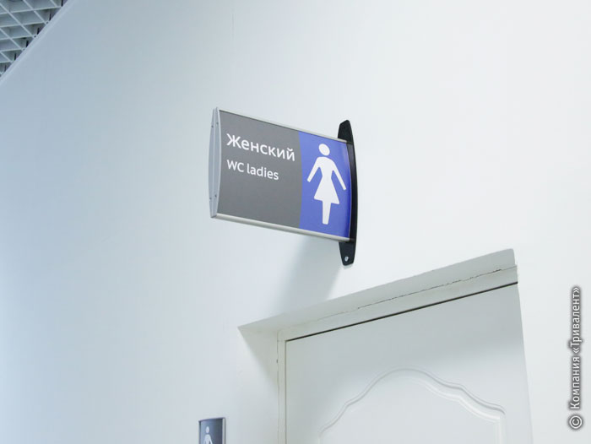 | 1. Длина: не менее 25 см и не более 30 см  2. Высота: не менее 15 см и не более 20 см  3. Соотношение длины и высоты: 1,5: 1,0  4. Толщина: не менее 3 мм и не более 4 мм  5. Материал: ПВХ  6. Полноцветная печать с матовой ламинацией  7. Возможность двустороннего размещения информации  8. Возможность крепления к стене с торцевой стороны по высоте  9. Размещается над дверным проемом в кабине на высоте 2000-2200 мм от пола до нижней границы указателя  10. Текст:  • с обеих сторон указателя  • шрифт Open Sans Regular  11. Текст на указателе:  1) 126  Библиотека, Китапхана, Library  2) 118  3) 119  4) 120  5) 121  6) 122  7) 123  8) 123  9) 124  10) 125  11) 101  12) 102  13) 103  14) 104  15) 105  16) 106  17) 107  18) 108  19) 109  20) 110  21) 111  22) 112  23) 113  24) 114  25) 115  26) 116  27) 117  28) Туалет Ж (инфографика)  Инвалид (инфографика)  29) Туалет Ж (инфографика)  30) 218  31) 219  32) 220  33) 221  34) 222  35) 223  36) 201  37) 202  38) Туалет Ж (инфографика)  Служебный, Хеҙмәткәрҙәр өсөн, Staff Toilet (слово)  39) Туалет М (инфографика)  40) 203  41) 204  42) 205  43) 206  44) 207  45) 208  46) 209  47) 210  48) 217  49) 216  50) 215  51) 211  52) 212  53) 213  54) 214 | шт. | 54

14. | Стенды настенные | 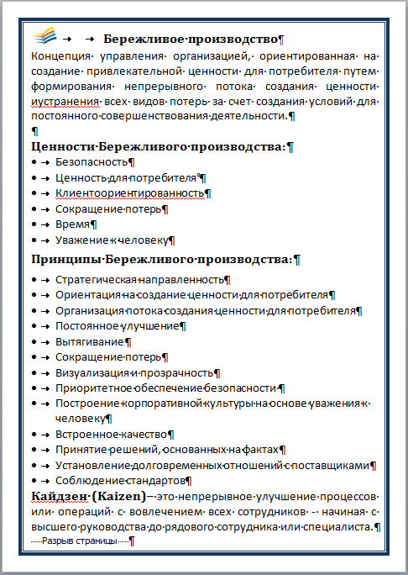  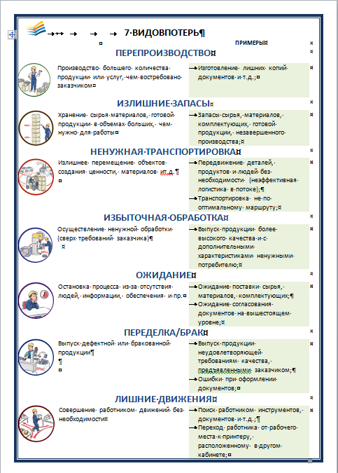  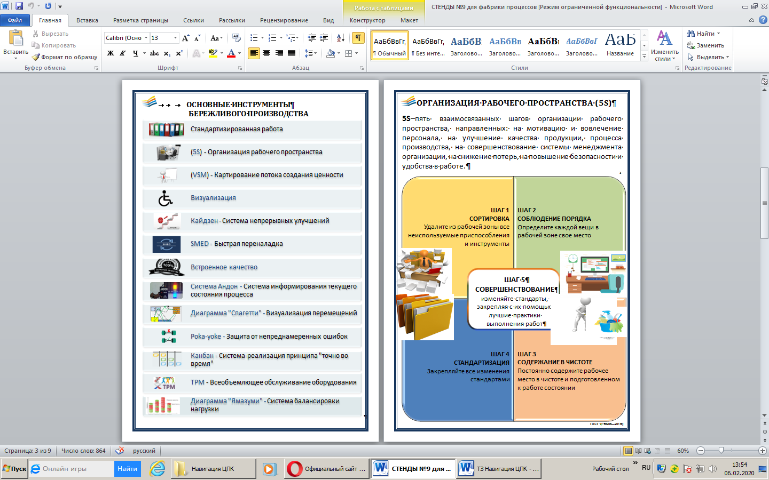  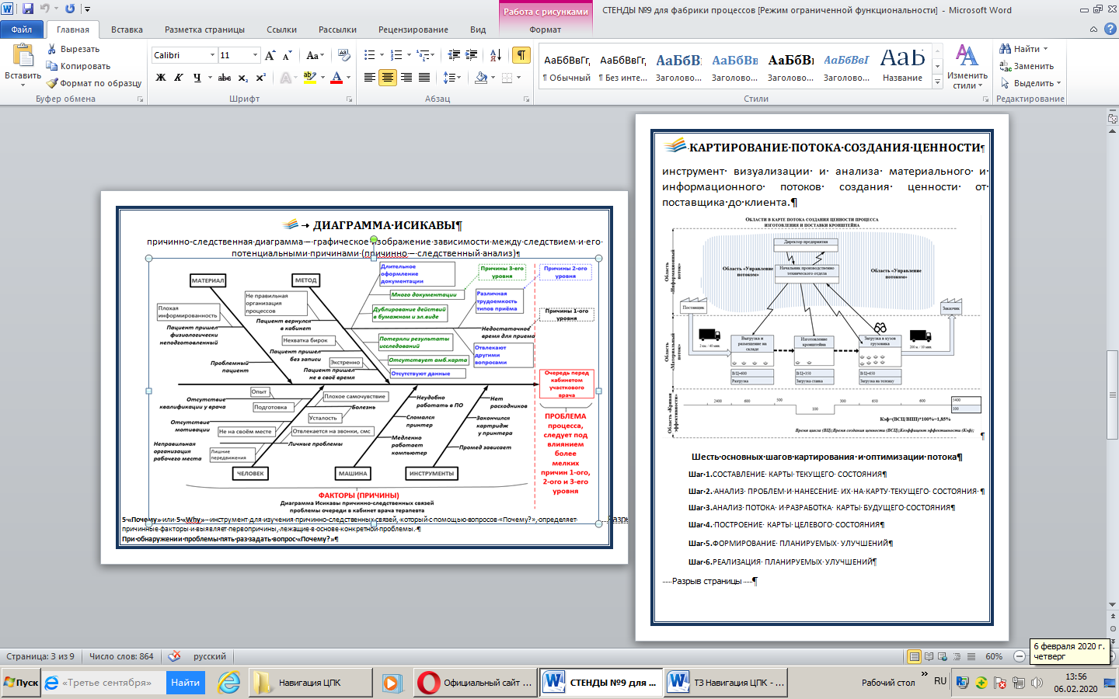  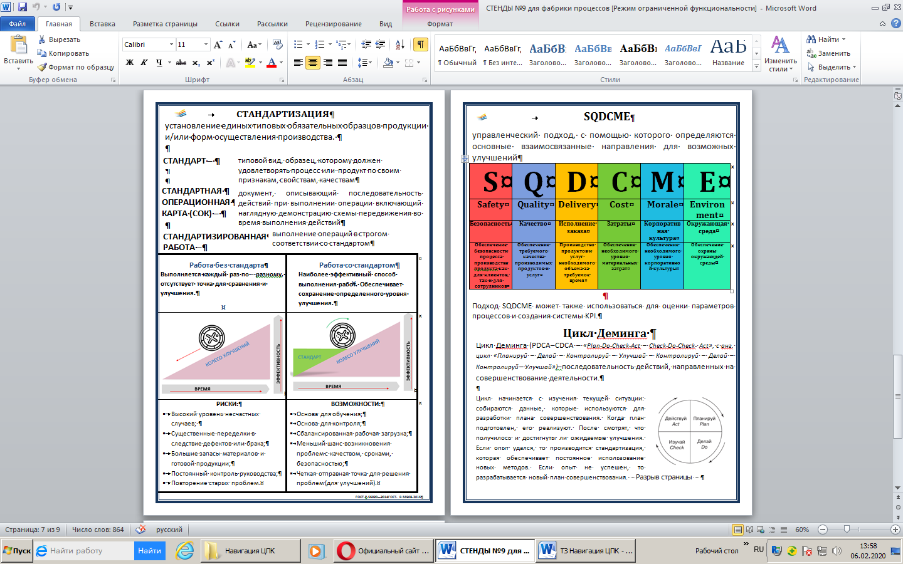  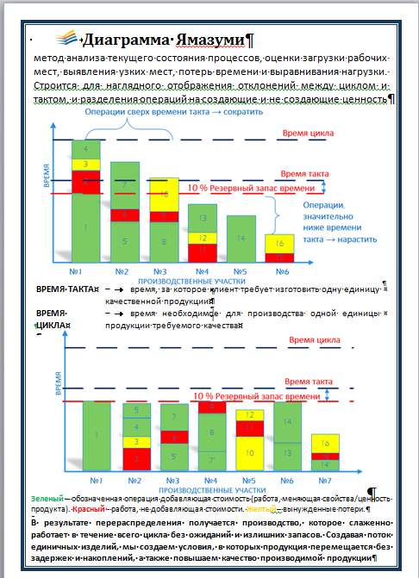 | Стенд предназначен для ознакомления слушателей с информацией в закрытых помещениях. Должен быть выполнен из ПВХ-пластика не менее 4 мм. По контуру алюминиевый профиль. Стальные петли крепления - скрытое под профилем. Размер -1.2*0.8 м. | Шт. | 9
15. | Стенд настенный | Лучший Лучший  работник изобра- преподаватель  месяца жение месяца  кубка  карман А4 карман А4 | Стенд предназначен для ознакомления слушателей с информацией в закрытых помещениях. Должен быть выполнен из ПВХ-пластика не менее 4 мм. Размер -1.1*0.6 м. | Шт. | 1

ПРОЕКТ
Договор №

г. Уфа «__» _______ 2020 г.

Государственное автономное учреждение дополнительного профессионального образования Республики Башкортостан «Центр повышения квалификации», именуемое в дальнейшем «Заказчик», в лице ______________________________________, действующего на основании Устава ________________, с одной стороны и «Поставщик» ____________________, с другой стороны, именуемые в дальнейшем Стороны, в соответствии с Федеральным Законом от 18 июля 2011г. N223-ФЗ "О закупках товаров, работ, услуг отдельными видами юридических лиц", на основании Протокола рассмотрения и оценки котировочных заявок от __________ № _____, заключили настоящий договор о нижеследующем:
1.ПРЕДМЕТ ДОГОВОРА
  - Поставщик обязуется поставить, а Заказчик - принять и оплатить в порядке и на условиях, определенных Договором в соответствии с Приложением № 1 к настоящему Договору, являющимся его (Договора) неотъемлемой частью.
  - Качество Товара должно соответствовать установленным в Российской Федерации стандартам.
- ЦЕНА ДОГОВОРА
2.1. Цена Договора составляет____________ (__________) рублей, в том числе НДС ___ % (указывается размер НДС, сумма НДС, либо ссылка на статью Налогового кодекса, в соответствии с которой НДС не уплачивается). Цена договора является фиксированной и не может быть изменена в течение всего срока действия договора в одностороннем порядке.
2.2. Цена Договора установлена с учетом транспортных расходов, расходов связанных с доставкой Товара, отгрузкой на склад Заказчика, расходов на уплату налогов и других обязательных платежей.
2.3. Поставка Товара осуществляется по ценам в рублях Российской Федерации (далее - руб.).
3. ПОРЯДОК РАСЧЕТОВ
- Оплата Товара по настоящему Договору осуществляется путем перечисления Заказчиком денежных средств на расчетный счет Поставщика, указанный в настоящем Договоре. В случае изменения расчетного счета Поставщика, Поставщик обязан в однодневный срок в письменной форме сообщить Заказчику о новых реквизитах. В противном случае, все риски, связанные с перечислением Заказчиком денежных средств на указанный в настоящем Договоре расчетный счет Поставщика, несет Поставщик.
3.2. Оплата производится в форме безналичного денежного расчета по факту поставки оборудования, на основании подписанной товарной накладной, выставленного Заказчику счета, счета-фактуры не позднее «30» июня 2020 года.

4. ПРАВА И ОБЯЗАННОСТИ СТОРОН
4.1. Заказчик обязан:
4.1.1. Принять и оплатить Товар согласно условиям Договора.
4.1.2. Осуществить в течение семи календарных дней проверку Товара по количеству, ассортименту и качеству, подписать соответствующие документы (товарная накладная).
4.2. Поставщик обязан:
4.2.1. Поставить товар в сроки, указанные в п. 5.3.
4.2.2. При необходимости произвести установку и монтаж товара на объекте Заказчика.
4.2.3.Восполнить недопоставленное количество товара в сроки, определенные Заказчиком.
4.3. Заказчик вправе:
4.3.1. Приобрести недопоставленный товар у других лиц с отнесением на Поставщика всех необходимых и разумных расходов на их приобретение в случае, если Поставщик не поставил предусмотренное Договором количество товара, либо не выполнил требования Заказчика о замене недоброкачественного товара в установленный срок.
4.3.2. Расторгнуть в судебном порядке настоящий Договор в случаях, установленных законодательством.
4.4. Поставщик вправе:
4.4.1. Потребовать от Заказчика оплату за поставленный товар.
5. УСЛОВИЯ И СРОК ПОСТАВКИ ТОВАРА
5.1. Датой поставки партии Товара считается дата подписания Заказчиком товарной накладной.
5.2. Поставка Товара осуществляется на склад Заказчика, находящегося по адресу: 450071, Республика Башкортостан, город Уфа, проезд Лесной, дом 3/1.
Поставка, отгрузка Товара на склад Заказчика осуществляются силами Поставщика.
5.3. Поставка Товара осуществляется, с даты заключения договора до 30 марта 2020 года.
6. ПРИЕМКА ТОВАРА
6.1. Поставщик гарантирует качество поставляемого Товара. При поставке Товара ненадлежащего качества Заказчик вправе в течение семи рабочих дней заявить Поставщику претензию по качеству Товара и предъявить Поставщику требования, предусмотренные ст. 475 Гражданского кодекса Российской Федерации.
6.2. В случае нарушения Поставщиком условий о количестве, о качестве Товара, указанных в спецификации к настоящему Договору, Заказчик обязан в течение семи рабочих дней известить Поставщика о ненадлежащем исполнении настоящего Договора.
6.3. В случае, предусмотренном подпунктом 6.2. настоящего Договора Поставщик обязан устранить выявленные нарушения в течение семи рабочих дней с момента извещения Поставщика о ненадлежащем исполнении Договора. Моментом извещения Поставщика о ненадлежащем исполнении Договора является дата получения Поставщиком почтового уведомления с извещением о ненадлежащем исполнении Договора.
7. ГАРАНТИЙНЫЕ ОБЯЗАТЕЛЬСТВА
7.1. Дефектность Товара или его несоответствие условиям Спецификации должна быть установлена представителями Исполнителя и Заказчика путем подписания Протокола замечаний.
7.2. В случае отказа Исполнителя от подписания Протокола замечаний о выявленных дефектах, Заказчик составляет односторонний Протокол замечаний, подтверждающий имеющиеся недостатки, с указанием своих замечаний и предоставляет их Исполнителю.
7.3. Все расходы, связанные с заменой Товара, в т.ч. и транспортные, несет Исполнитель.
8. ОТВЕТСТВЕННОСТЬ СТОРОН
8.1. В случае просрочки исполнения Заказчиком обязательства, предусмотренного Договором, Поставщик вправе потребовать уплату неустойки. Неустойка начисляется за каждый день просрочки исполнения обязательства, предусмотренного Договором, начиная со дня, следующего после дня истечения установленного Договором срока исполнения обязательства. Размер такой неустойки устанавливается в размере одной трехсотой действующей на день уплаты неустойки ставки рефинансирования Центрального банка Российской Федерации. Заказчик освобождается от уплаты неустойки если докажет, что просрочка исполнения указанного обязательства произошла вследствие непреодолимой силы или по вине Поставщика.
8.2. В случае просрочки исполнения Поставщиком обязательства, предусмотренного Договором, Заказчик вправе потребовать уплату неустойки. Неустойка начисляется за каждый день просрочки исполнения обязательства, предусмотренного Договором, начиная со дня, следующего после дня истечения установленного Договором срока исполнения обязательства. Размер такой неустойки устанавливается договором в размере не менее одной трехсотой действующей на день уплаты неустойки ставки рефинансирования Центрального банка Российской Федерации. Исполнитель освобождается от уплаты неустойки, если докажет, что просрочка исполнения указанного обязательства произошла вследствие непреодолимой силы или по вине Заказчика.
8.3. Поставщик обязан возместить убытки, включая упущенную выгоду Заказчика, возникшие в результате неисполнения либо ненадлежащего исполнения Поставщиком Договора.
8.4. Ни одна из сторон Договора не несет ответственности перед другой стороной за невыполнение обязательств, обусловленное обстоятельствами непреодолимой силы.
Документ, выданный соответствующим компетентным органом, является достаточным подтверждением наличия и продолжительности действия непреодолимой силы. Сторона, которая не исполняет своих обязательств вследствие действия непреодолимой силы, должна немедленно известить другую сторону о препятствии и его влиянии на исполнение обязательств по Договору.
9. ПОРЯДОК РАЗРЕШЕНИЯ СПОРОВ
9.1. Все споры и разногласия между сторонами, возникающие в период действия Договора, разрешаются путем переговоров.
9.2. В случае не урегулирования споров и разногласий путем переговоров спор подлежит разрешению в судебном порядке, по месту нахождения ответчика.
10. РАСТОРЖЕНИЕ ДОГОВОРА
Договор может быть расторгнут по соглашению сторон или в судебном порядке в соответствии с законодательством.
11. СРОК ДЕЙСТВИЯ ДОГОВОРА
Договор вступает в силу с даты его подписания и действует до полного исполнения Сторонами взятых на себя обязательств.
12. ЗАКЛЮЧИТЕЛЬНЫЕ ПОЛОЖЕНИЯ
12.1. Договор составлен в двух экземплярах, имеющих одинаковую юридическую силу, по одному экземпляру для каждой из сторон.
12.2. Любые изменения и дополнения к настоящему Договору действительны при условии, если они совершены в письменной форме и подписаны надлежаще уполномоченными на то представителями сторон.
13. ДОГОВОРНАЯ ДОКУМЕНТАЦИЯ
13.1. Перечисленные ниже документы составляют настоящий Договор между Заказчиком и Поставщиком, и каждый из них должен рассматриваться и толковаться как неотъемлемая часть Договора:
- Приложение № 1.
14. ЮРИДИЧЕСКИЕ АДРЕСА И БАНКОВСКИЕ РЕКВИЗИТЫ СТОРОН
Заказчик  ГАУ ДПО РБ «Центр повышения квалификации»  Адрес: 450071, РБ, г. Уфа, проезд Лесной, дом 3, корп. 1  тел. (347) 232-65-30  ИНН 0276016992 КПП 027601001  Министерство финансов РБ (ГАУ ДПО РБ «Центр повышения квалификации» л/с 30113040210)  БИК 048073001  р/с 40601810400003000001  Отделение - НБ Республика Башкортостан  ОКТМО 80701000, ОКПО 01965700  ОГРН 1020202862833  Директор  ____________________/ _____________/  М.П. | Поставщик:  _____________________/ __________ /  М.П.

Приложение № 1
к Договору № ___ от __________201 г.

между ГАУ ДПО РБ «Центр повышения квалификации» и ___________

№ п/п | Наименование и характеристика  товара и сроки гарантии |  | Единица  измерения | Количество | Цена | Сумма
 |  |  |  |  | Итого:
 |  |  |  |  | в том числе НДС
 |  |  |  |  | Всего к оплате:
Всего наименований ____, на сумму _______.00 руб.
(Прописью_________________________ руб.)

___________________/ ________________ /  М.П. | _____________________/ _________ /  М.П.

